202４年９月吉日
関係者各位 PWS支援者ネットワーク事務局
PWS（プラダー・ウィリー症候群）支援者ネットワーク第５１回定例会
《ネットワーク設立20周年記念 公開講座》開催のお知らせ

初秋の候、ますます御健勝のこととお慶び申し上げます。
このたび、下記のとおりPWS（プラダー・ウィリー症候群）支援者ネットワーク第５１回定例会を開催いたします。本ネットワークは、これまで参加して下さった皆様のお力添えで２0周年を迎えることができました。深く感謝申し上げますとともに、20周年を記念して、大阪母子医療センターの川井正信先生による御講演（公開講座）およびシンポジウムを開催いたします。今回も会場での対面およびオンラインを併用しますのでぜひご参加ください。

【日時】 2024年10月27日（日）14：00～16:30（ZOOM入室：13：40～）
- 事前参加申込者が当日オンラインで視聴できなかった場合に備え、申込者限定かつ期間限定YouTubeのURLをお送りします。（配信終了2024年11月30日）

【場所】①リアル会場：兵教ホール（兵庫教育大学 神戸キャンパス内）※リンク、および下記参照
https://www.hyogo-u.ac.jp/facility/khlc/
②オンライン：ZOOM(お申込みの方には別途、メールにて当日の資料とURLをお送りします)
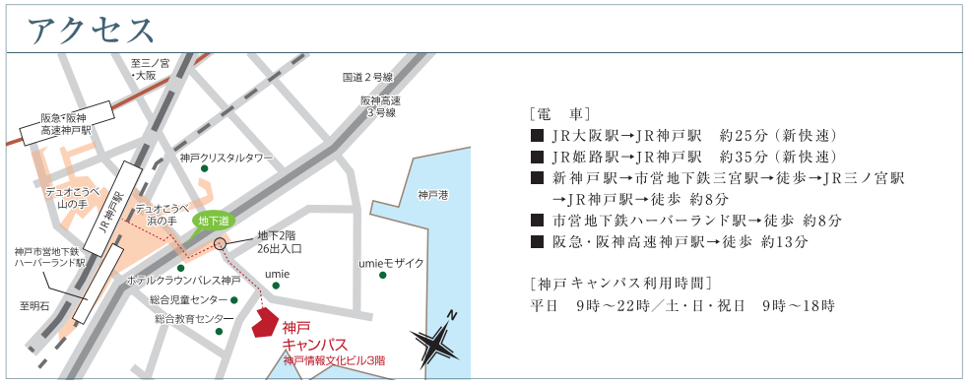
【定員】①90名
②90名
〔電車〕
■JR大阪駅→JR神戸駅 約25分（新快速）
■JR姫路駅→JR神戸駅 約35分（新快速）
■JR新神戸駅→市営地下鉄三宮駅→徒歩→
JR三ノ宮駅→JR神戸駅→徒歩 約８分
■市営地下鉄ハーバーランド駅→徒歩 約８分
■阪急・阪神高速神戸駅→徒歩 約13分

【内容】〇基調講演「プラダー・ウィリー症候群におけるシームレスな成長ホルモン治療」
講師 川井 正信 先生
（大阪母子医療センター研究所 分子遺伝・内分泌代謝 研究部門 部長/消化器・内分泌科）
（ご経歴） 1998年大阪大学医学部医学科ご卒業ののち、大阪大学医学部附属病院、市立吹田市民病院で臨床研修、大阪府立母子保健総合医療センター 第一内科（現 消化器・内分泌科）、Maine Medical Center Research Institute, リサーチフェロー、大阪母子医療センター 研究所 骨発育疾患研究部門 主任研究員を経て、現職。大阪母子医療センター 消化器・内分泌科 副部長をご兼任されています。
〇シンポジウム
テーマ：ご家族との関係作り・困難事例の対応・親亡き後、成年後見、地域移行など 座長：加藤美朗（当ネットワーク運営委員長） 指定討論：水野誠司先生（当ネットワーク顧問）
パネリスト：木戸貴之・真頼正施・秋月治雄（3名ともに当ネッﾄワーク運営委員）

【参加費】 一般 ：1,500円（年会費をお支払い済みの一般会員・団体会員の方は無料です）
保護者様：1,000円（1家族単位となります）
【お支払方法】①会場にお越しの方は、当日現金にてお支払いください。
お申込み
フォーム
②オンライン参加の方はお申込みとともに、下記の口座へお振込みください。
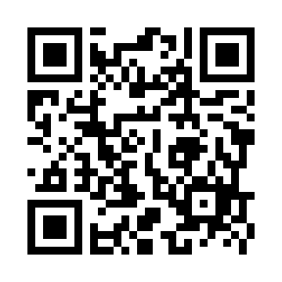
金融機関名 ：三菱ＵＦＪ銀行（金融機関コード：0005）
支店名 ：高槻支店（支店番号：229）
種別・口座番号 ：普通預金 0562587
口座名義 ：社会福祉法人北摂杉の子会
口座名義（カナ）：フク）ホクセツスギノコカイ
【申込方法】別紙参加申込書にて2024年10月17日(金)までにフォームよりお申込みください。
（メール･郵送･FAXも可ですが、できるだけフォームからお願いします。）
https://forms.gle/GLSvUnKHtNNi2enK7

PWS（プラダー・ウィリー症候群）支援者ネットワーク
第５１回定例会≪20周年記念公開講座≫参加申込書

申し込み先 〒569－0071
大阪府高槻市城北町1丁目6－8 奥野ビル3階
PWS支援者ネットワーク事務局
担当 木戸・櫻本
Tel 072－662－8133 Fax 072－662－8155
Email pws-net@suginokokai.com

- 下記の欄に必要事項をご記入の上、郵送･FAX・メールのいずれかで事務局までお申し込みください。
- 申し込み締め切りは202４年10月17日(金)必着です。
- 団体会員で複数名申し込まれる場合は、連名記入でお願いいたします。不足の場合は
お手数ですがコピーをするか、行を増やしてお使いください。
連絡先 〒
勤務先名
Eメールアドレス
＠

TEL | FAX
氏名 |  | 職名・職種
氏名 |  | 職名・職種
氏名 |  | 職名・職種
氏名 |  | 職名・職種
氏名 |  | 職名・職種
PWS支援者ネットワーク会員種別（あてはまるものへ○をしてください）

一般会員 ・ 団体会員 ・ ご家族 ・ 非会員
定例会への参加方法（あてはまるものへ〇をしてください）

オンライン参加 ・ 会場での参加
質問・当日期待すること等ありましたらお書きください

